 МІНІСТЕРСТВО ОСВІТИ I НАУКИ УКРАЇНИ

НАЦІОНАЛЬНИЙ ТЕХНІЧНИЙ УНІВЕРСИТЕТ УКРАЇНИ

«КИЇВСЬКИЙ ПОЛІТЕХНІЧНИЙ ІНСТИТУТ   
ІМЕНІ ІГОРЯ СІКОРСЬКОГО»

ФАКУЛЬТЕТ БІОМЕДИЧНОЇ ІНЖЕНЕРІЇ

КАФЕДРА БІОМЕДИЧНОЇ КІБЕРНЕТИКИ

**Комп’ютерний практикум №1**

з дисципліни «Веб-технології та веб-дизайн-1.»

Варіант №13

**Виконав:**

студент гр. БС-83

Павельчак К.І.

**Перевірив:**

ас. Давидько О. Б.,

ас. Матвійчук О. В.

Зараховано від ___.___._______

___________________________

(підпис викладача)

Київ-2020

**Завдання:**

1. Відкрити інструменти розробника у браузері на вкладці “Network”.
2. Перейти на будь-який сайт.
3. Ознайомитися із списком виконаних запитів.

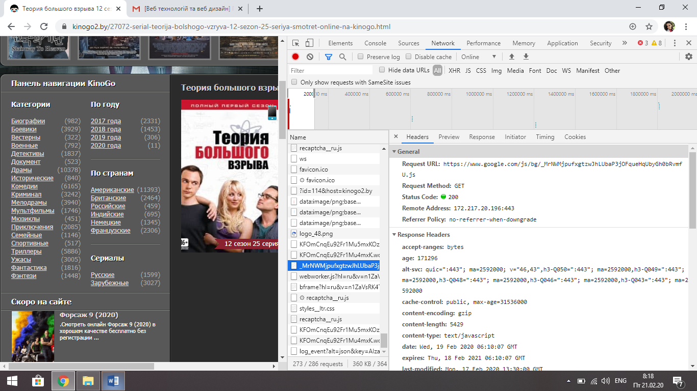

1. Відкрити деталі будь-якого із запитів та знайти //(зробити таблицю, для кожного пункту написати 1 приклад):
   1. Статус виконання
   2. URL Адресу
   3. Метод
   4. IP-адресу
   5. Заголовки запиту
   6. Тіло запиту
   7. Заголовки відповіді
   8. Тіло відповіді
   9. Mime тип завантажених даних

Вибрати 5 заголовків із запиту та скласти таблицю вигляду:

|  |  |
| --- | --- |
| Назва | Призначення |
| User-Agent | Для ідентифікації клієнта (браузер) користувача сервісу |

|  |  |
| --- | --- |
| Назва | Статус |
| Статус виконання | 200 |
| URL-Адреса | https://www.google.com/js/bg/_MrNWMjpufxgtzwJhLUbaP3jOFqueHqUbyGh0bRvmfU.js |
| Метод | Get |
| IP-Адреса | 172.217.20.196:443 |
| Заголовки запиту: | accept; accept-encoding; accept-language; user-agent; connection. |
| Тіло запиту |  |
| Заголовки відповіді | accept-ranges; age; cache-control; content-encoding; content-length; content-type; server. |
| Тіло відповіді |  |
| Mime тип завантажених даних | text/javascript |

|  |  |
| --- | --- |
| Назва | Призначення |
| accept | Список MIME типов, которые ожидает клиент. |
| accept-encoding | Список форматов сжатия данных, которые поддерживает клиент. |
| accept-language | Определяет языковые предпочтения клиента. |
| connection | Выясняет, остается ли сетевое подключение открытым после завершения поточного запроса. |
| user-agent | Список названий и версий клиента и его компонентов с комментариями. |